  МБМБУ  Дөбъяз “Гөлчәчәк”  балалар бакчасы  (зурлар төркеме)  Гөлчәчәк |  | КЕЧКЕНӘ ГАЗЕТА  №1  сентябрь  2015 ел.

КЫЗЫКСЫНУЧАН ҺӘМ КАЙГЫРТУЧАН ӘТИ-ӘНИЛӘР ӨЧЕН ГАЗЕТ

Сау бул, җәй! Исәнме,  балалар бакчасы!  Менә инде үтеп китте ямьле җәйләр. Балалар бакчаларында,мәктәпләрдә яңа уку елы башланды. Бакчабыз яңа уку елын, елдагыча, матурланып, бизәлеп, шау чәчәккә күмелеп, каршы алды. Балалар да бакчаны, иптәшләрен, тәрбияче апаларын сагынып, күтәренке кәеф белән бәләкәй кулларына чәчәк бәйләмнәре тотып, тагын бер тапкыр бакча бусагасын атладылар. Киләсе уку елы сабыйларга күп куанычлар, яңа дуслар, кызыклы уеннар, уңышлар, һәрбер кешегә тынычлык, саулык, иминлек алып килсен!  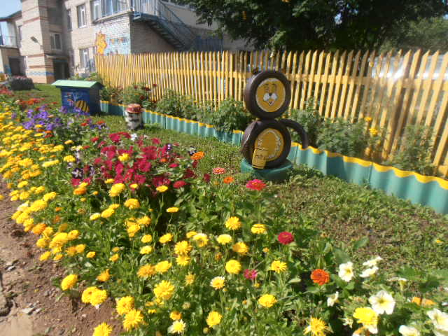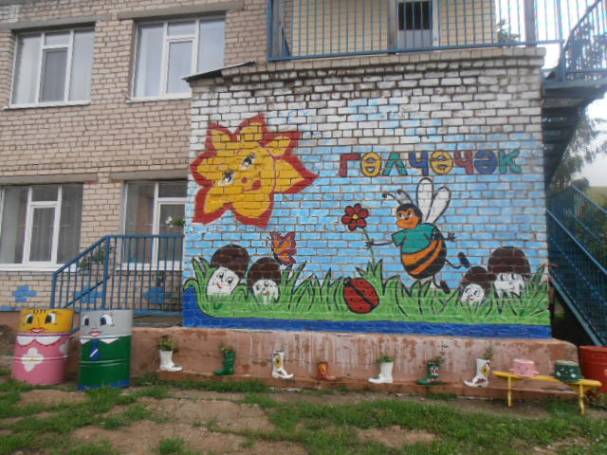 |  | 1 сентябрь – Белем көне |  | 27 сентябрь- балалар бакчасы хезмәткәрләре көне.  “Гөлчәчәк” балар бакчасында бакчабызның җитәкчесе Шамилә Тәүфикъ кызы,12 тәрбияче, 7 тәрбияче ярдәмчесе, логопед, 2 музыка җитәкчесе, ике пешекче, керләр юучы, шәфкать туташы, ике хуҗалык җитәкчесе, ике каравылчы, ике оператор –барлыгы 32 кеше хезмәт куя.  Коллегаларыбызны һөнәри бәйрәмнәре белән котлыйбыз!  30 сентябрьдә “Гөлчәчәк” балалар  бакчасының 30 еллык юбилее.  1985 елның сентябрь аенда Дөбъяз авылының иң матур урынына- Төзүчеләр урамындага тау башына- ике бинадан торган ике катлы яңа балалар бакчасы төзелә. Шул елны балалар бакчасына “Гөлчәчәк” дигән исем дә бирелә. 30 ел дәверендә бакчаның коллективы үзенең тырышлыгы белән бакчаны ел саен шау чәчәккә күмеп, районыбызның иң матур бакчаларының берсенә әйләндереп тора.
Кояш чыккач, нурга чумгач, Урам , кырлар, яланнар, Сөенеп бакчага киләбез: Без бәхетле балалар.
Ал бизәкле, гөл бизәкле, Матур безнең бакчабыз. Уйнап көлеп, җырлап –биеп, Анда күңел ачабыз.
Кичкә кадәр бу бакчада, Эштә булгач әниләр, Әниләр күк безне монда Сөеп тәрбиялиләр.
Бакчабызда гөлләр үсә, Шау чәчәккә күмелеп, Шул бакчада гөлләр кебек Без үсәбез гөр кебек.(Әнәс Кәри)

